Sku: WY1-FBA-021

产品为爬宠灯架+1个小灯夹

主副图图像素均为1600*1600，JPEG格式

供应商参考链接：

<https://detail.1688.com/offer/624966567735.html?spm=a26352.13672862.offerlist.23.16f22bd5RqLT8G&tracelog=p4p&clickid=6d5a07fb102a4a5e9ae8fb6624b295cf&sessionid=9364ec078db5febb3bc7196d6da94d1a>

平台参考链接：

<https://www.amazon.com/BOURDSERK-Adjustable-Terrarium-Chameleon-Accessories/dp/B091NBDSB2>

<https://www.amazon.com/Reptile-Bracket-Adjustable-Amphibians-Cold-Blooded/dp/B08N1D15FQ>

https://detail.tmall.com/item.htm?spm=a230r.1.14.118.52177bfdvodyq4&id=634575746755&ns=1&abbucket=8

**第一张：首图 1**

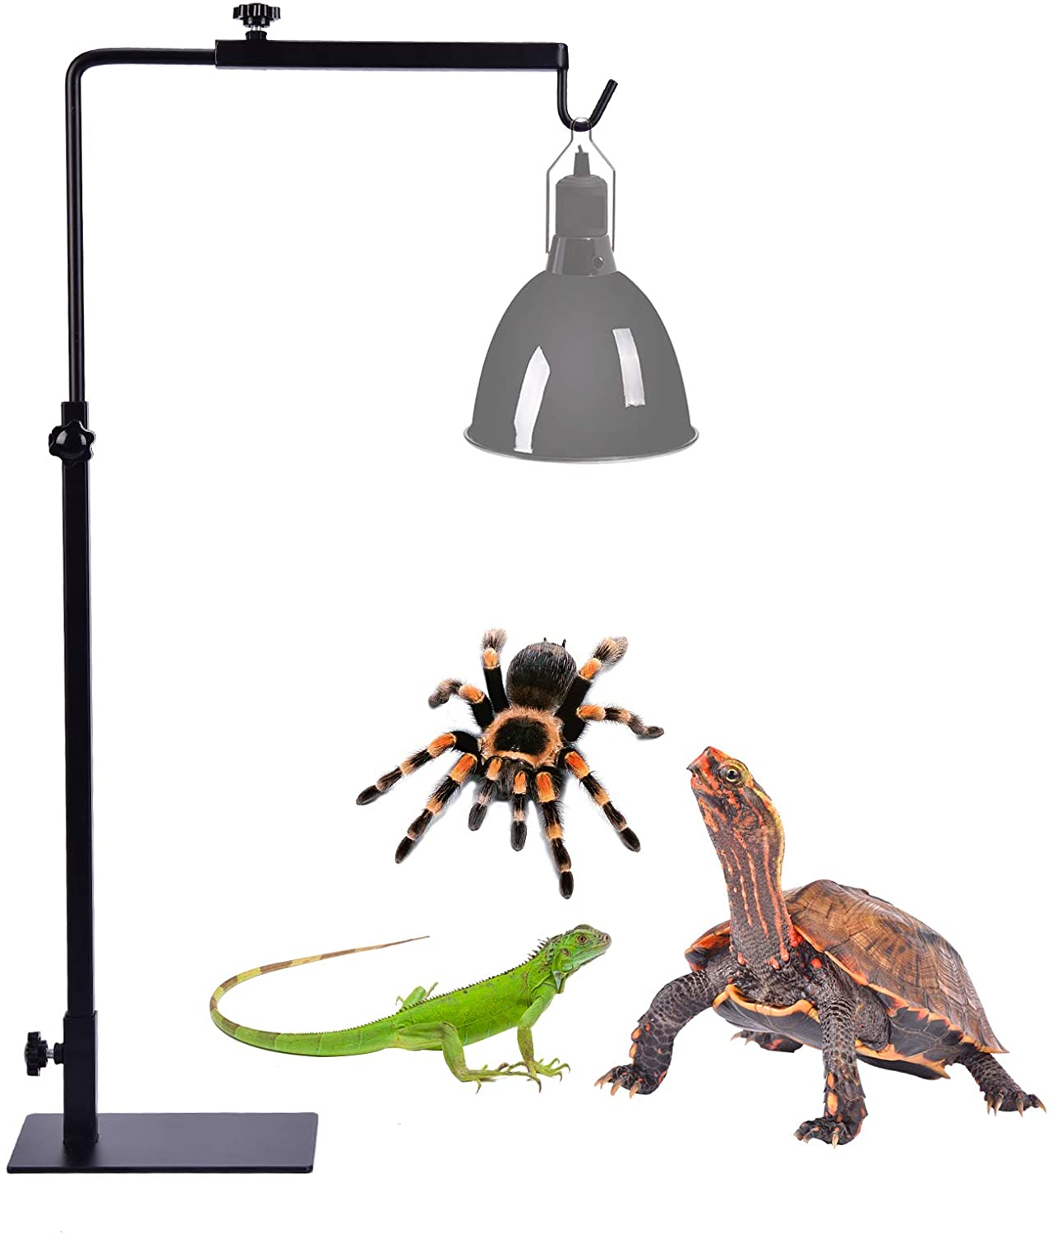

摄影：参考上图角度拍摄实物

美工：根据拍摄的实物图将产品扣出来，产品主体和小灯夹展示明显，灯的部分虚化展示，或者用虚线勾勒灯的轮廓，我们的产品是不带灯的，下面P上一些小爬虫动物，图片另找

**第二张：首图2**

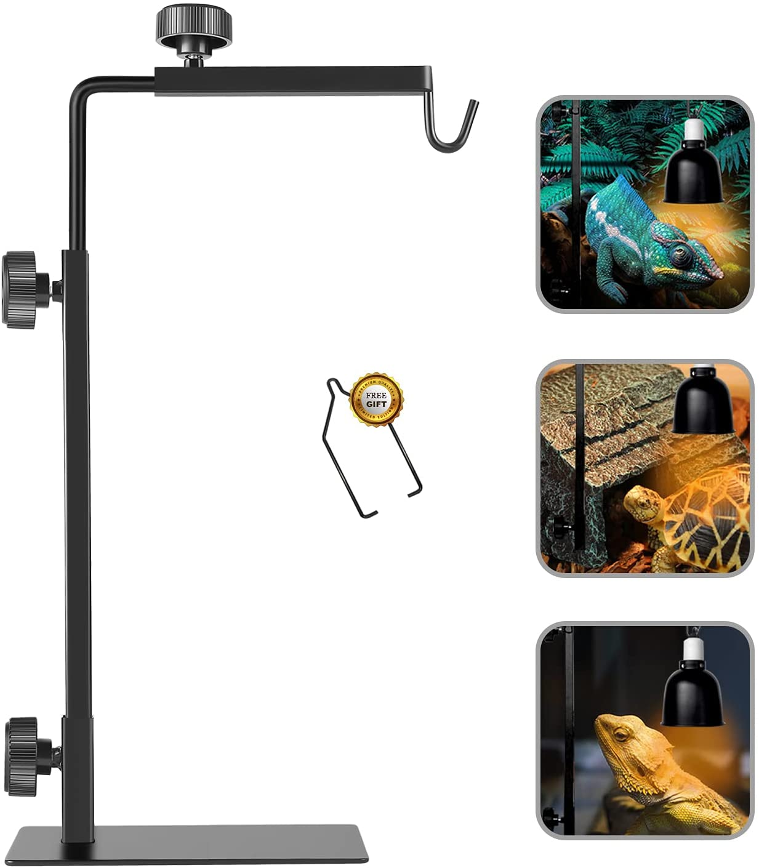

摄影：参考上图角度拍摄实物

美工：根据拍摄的实物图将产品扣出来，P上小灯夹，旁边展示3个使用小场景

**第三张：产品信息图**

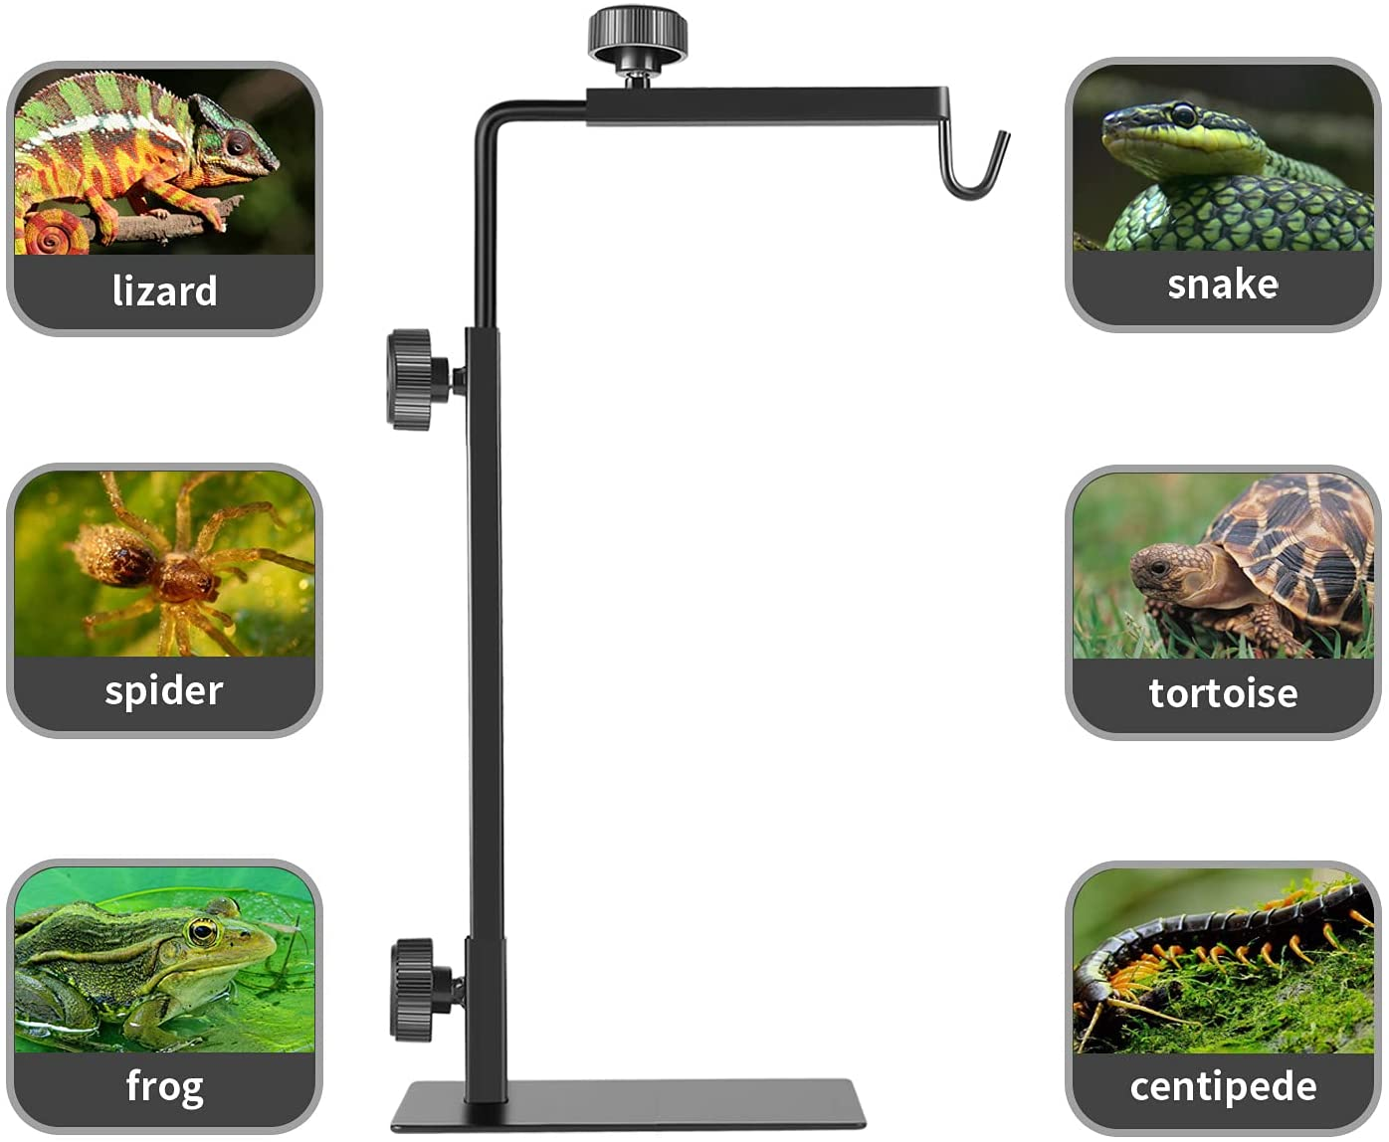

摄影：参考上图角度拍摄实物

美工：将图1中的背景P成白底，产品替换成我们实拍产品，并加以修饰，图片中中文信息替换成英文

大标题：REMOVABLE AND RETRACTABLE REPTILE LIGHT STAND

副标题：Widely Used for Various Reptiles and Amphibians

蜥蜴：Lizards

蛇：Snake

蜘蛛：Spider

乌龟：Tortoise

蜈蚣：Centipede

青蛙：Frog

**第四张：产品展示图**

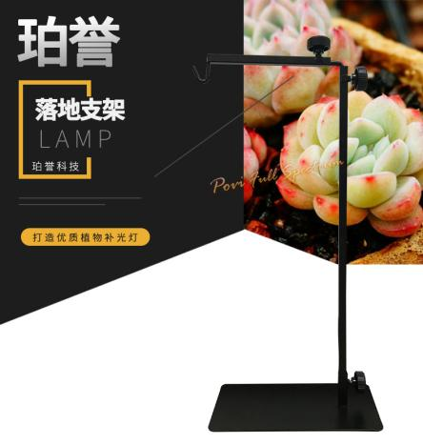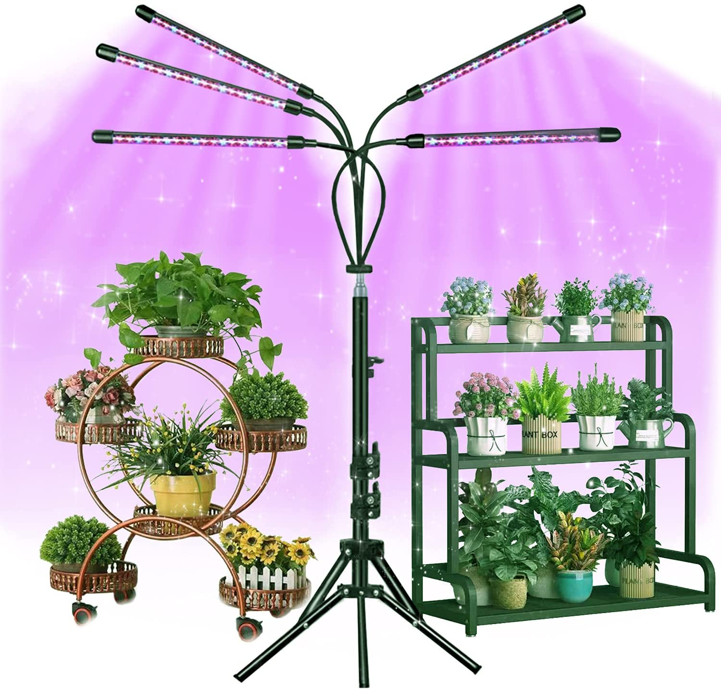

美工：参考上图，将图2中的3块地方展示3个不同室内植物的场景，产品整体摆放在图中央

**第五张：产品尺寸图**

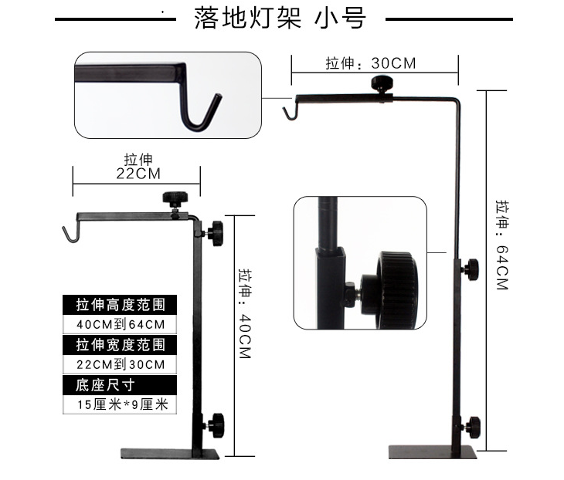

摄影：参考上图角度拍摄实物

美工：参考图3中小号的尺寸部分，将拍摄的实物图抠出来加以修饰，在对应的地方标上尺寸信息

Min Stretch: 7.9inch/20cm

15.7inch/40cm

Max Stretch: 11.8inch/30cm

25.2inch/64cm

底座长：5.9inch/15cm

宽：3.5inch/9cm

**第六张：产品细节图**

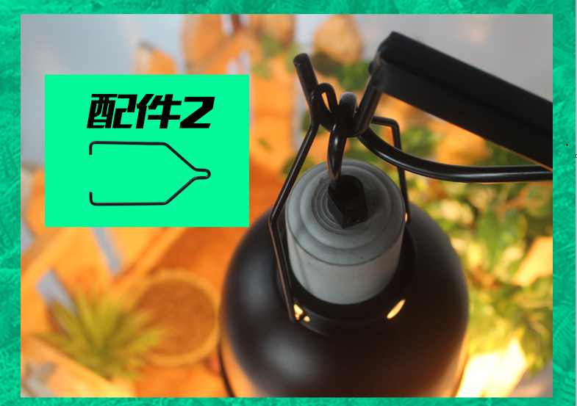

美工：参考上图，将图片5中的配件2部分的图截取出来，去掉中文信息，图片下方再加入图4系列中的几个细节图，展示挂钩处，旋钮处细节

**第七张：场景展示图**

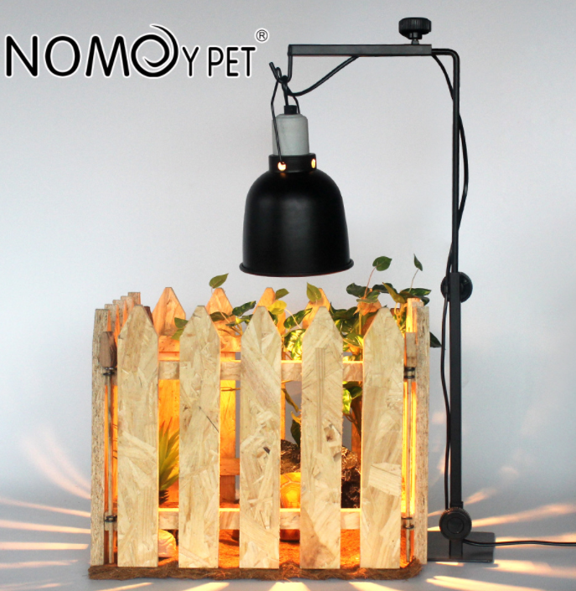

美工：参考上图，图6P成白底效果，灯光效果要展示出来，去掉中文信息

**第八张：产品展示图**

美工：将图片7中中文信息去掉。换一个场景背景，图中的小灯夹子P成黑色的

**第九张：产品展示图**

美工：将场景图8系列中的四个场景选取合适的部分，拼接成一张图，不规则排列，加上边框效果

**第十张：产品安装图**

摄影：对应安装说明书上的拍摄实物图

美工：对应安装说明书上的将实物图抠出来，标明顺序并加入文字描述，参考安装说明书

One base, one each of A,B and C accessories, 3threaded knobs

Take out the base and put it steady

Insert accessory A into the base

Tighten with a threaded knob

Insert the long end of accessory B into accessory A

Tighten with a threaded knob

Put accessory C over accessory B

Tighten with a threaded knob

The installation of the floor lamp stand is completed, and the lamp shade can be hung